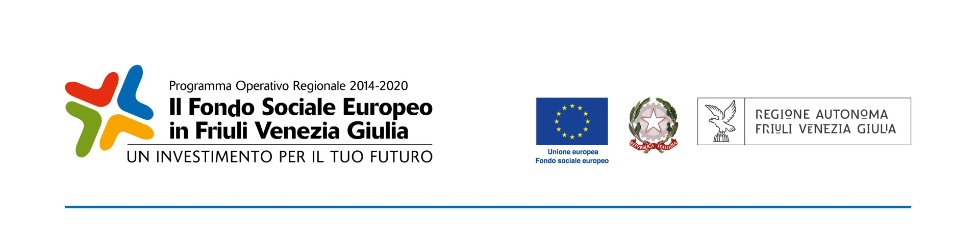



|  |  |
| --- | --- |
| Fondo Sociale Europeo. Programma Operativo regionale 2014/2020, Asse 3 – Istruzione e formazione – PPO 2016 – Programma specifico n. 53/16 –Percorsi formativi e professionalizzanti integrativi nell’ambito dei percorsi di laurea |  |

Il Dipartimento di Scienze Giuridiche, del Linguaggio, dell’Interpretazione e della Traduzione, nell’ambito del Programma Operativo regionale 2014/2020, Asse 3 – Programma specifico n. 53/16, organizza il seguente percorso formativo professionalizzante integrativo:

**Lingua cinese intermedia**

**Docente**: prof. Xu Gao

Il percorso formativo è ideato per offrire agli studenti iscritti competenze di carattere specialistico e professionalizzante aggiuntive rispetto al percorso curriculare dei corsi di studi. In particolare, data l’importanza della lingua cinese per la presenza di una comunità numerosa sul territorio locale e regionale, nonché per ambiti legati alle attività portuali, il corso si pone l’obiettivo di fornire un livello intermedio di competenza linguistica e comunicativa agli studenti che prevedono di utilizzare questa lingua nella loro attività lavorativa.

Il corso, che rientra nelle attività formative TAF D e corrisponde a 9 CFU (60 ore), si rivolge in particolare agli studenti che hanno frequentato Lingua cinese di base nell’a.a. 2018/2019, o che comunque sono in possesso di conoscenze di base di lingua cinese. Il percorso verrà attivato solo qualora si raggiunga un numero minimo di partecipanti pari a 10 ed è previsto un numero massimo di 25 partecipanti.

La frequenza è **obbligatoria**.

Al termine si terrà una prova finale tesa a verificare il conseguimento dell’obiettivo formativo e nel contempo a permettere allo studente di operare una sintesi delle competenze e conoscenze acquisite. Potrà essere ammesso alla prova finale solo lo studente che abbia acquisito la frequenza pari ad almeno il **70%** del percorso (al netto dell’esame).

**Modalità di svolgimento del percorso**

Il percorso della durata complessiva di **60 ore** si articolerà in **59 ore** di lezione/esercitazione al termine del quale si svolgerà una prova finale di **1 ora.**

Il percorso si svolgerà **da metà novembre 2019 a metà maggio 2020** presso la sede SSLMIT di Via Filzi 14, Trieste.

**Gli interessati sono pregati di mandare una propria manifestazione di interesse al prof. Gao (**[**xgao@units.it**](mailto:xgao@units.it)**) entro il 21 ottobre 2019. La manifestazione di interesse non sostituirà in alcun modo la compilazione e consegna della scheda di adesione che dovrà essere depositata debitamente compilata e firmata in originale entro e non oltre il 30 ottobre 2019 presso l’Ufficio Azione53 (azione53@amm.units.it), situato in Piazzale Europa 1 ala destra, piano soppalco sopra le Segreterie Studenti stanze n. 306 e n. 310**

La scheda di adesione all’intervento è reperibile sul sito della Regione FVG:

<http://www.regione.fvg.it/rafvg/export/sites/default/RAFVG/formazione-lavoro/formazione/area-operatori/allegati/New_Scheda_di_adesione_ALL_2008_versione_14_20_Privacy_FSE_x00000002x.pdf>